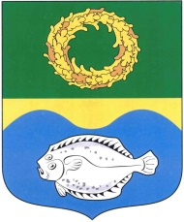

РОССИЙСКАЯ ФЕДЕРАЦИЯ

КАЛИНИНГРАДСКАЯ ОБЛАСТЬ

ОКРУЖНОЙ СОВЕТ ДЕПУТАТОВ

МУНИЦИПАЛЬНОГО ОБРАЗОВАНИЯ

«ЗЕЛЕНОГРАДСКИЙ ГОРОДСКОЙ ОКРУГ»
(первого созыва)

РЕШЕНИЕ

от 14 декабря 2016 года № 106
г. Зеленоградск

О внесении изменений в Правила землепользования и застройки
муниципального образования «Ковровское сельское поселение»

Рассмотрев представленные администрацией муниципального образования «Зеленоградский городской округ» проект о внесении изменений в Правила землепользования и застройки муниципального образования «Ковровское сельское поселение», заключение комиссии по землепользованию и застройке муниципального образования «Зеленоградский городской округ» о результатах публичных слушаний по проекту и протокол проведения публичных слушаний от 16.11.2016 года, руководствуясь Градостроительным кодексом РФ, окружной Совет депутатов муниципального образования «Зеленоградский городской округ»

Р Е Ш И Л :

1. Внести изменения в Приложение 1 (Карта градостроительного зонирования муниципального образования «Ковровское сельское поселение») к Правилам землепользования и застройки муниципального образования «Ковровское сельское поселение» в части изменения границ территориальных зон:
1.1. делового, общественного, коммерческого, социального и коммунально-бытового назначения (индекс «ОДЗ») и отнесения земельных участков с кадастровыми номерами 39:05:051110:313, 39:05:051110:324, 39:05:051110:315, 39:05:051110:312, 39:05:051110:323, 39:05:051110:333, 39:05:051110:335, 39:05:051110:332, 39:05:051110:334, 39:05:051110:338, расположенных в п. Коврово, к территориальной зоне застройки индивидуальными жилыми домами (индекс «Ж-2»);
1.2. делового, общественного, коммерческого, социального и коммунально-бытового назначения (индекс «ОДЗ»), водозаборных и иных технических сооружений (индекс «С-3») и отнесения территории, расположенной в кадастровом квартале 39:05:050104 в п. Коврово, к территориальной зоне застройки малоэтажными жилыми домами (индекс «Ж-1»).
2. Утвердить графическое изображение фрагмента Карты градостроительного зонирования муниципального образования «Ковровское сельское поселение» с учетом изменений, внесенных подпунктом 1.1 настоящего решения, согласно приложению 1.
3. Утвердить графическое изображение фрагмента Карты градостроительного зонирования муниципального образования «Ковровское сельское поселение» с учетом изменений, внесенных подпунктом 1.2 настоящего решения, согласно приложению 2.
4. Опубликовать решение в газете «Волна» и разместить на официальном сайте муниципального образования «Зеленоградский городской округ».
5. Решение вступает в силу со дня официального опубликования.

Глава муниципального образования
«Зеленоградский городской округ» С.В.Кулаков

приложение 1
к решению окружного Совета депутатов
муниципального образования
«Зеленоградский городской округ»
от 14 декабря 2016 года №106

Графическое изображение фрагмента Карты градостроительного
зонирования правил землепользования и застройки
муниципального образования «Ковровское сельское поселение»
(территория, на которой расположены земельные участки с кадастровыми номерами 39:05:051110:313, 39:05:051110:324, 39:05:051110:315, 39:05:051110:312, 39:05:051110:323, 39:05:051110:333, 39:05:051110:335, 39:05:051110:332, 39:05:051110:334, 39:05:051110:338 в п. Коврово)

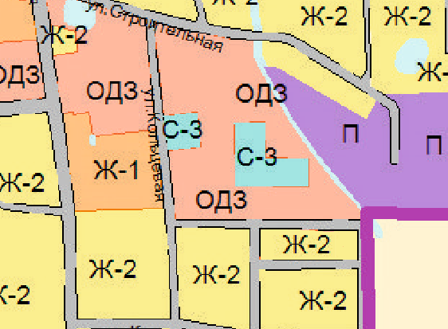

приложение 2
к решению окружного Совета депутатов
муниципального образования
«Зеленоградский городской округ»
от 14 декабря 2016 года №106

Графическое изображение фрагмента Карты градостроительного
зонирования правил землепользования и застройки
муниципального образования «Ковровское сельское поселение»
(территория, расположенная в кадастровом квартале 39:05:050104 в п. Коврово)

